(주의

1. JavaExamTest프로젝트명을 JavaExamTest_PSU 처럼 자신의 이니셜을 작성한다.

2. 각 패키지 명과 일치하는 main메서드 클래스가 존재한다. 프로그램 수행은 꼭 그 명칭과 일치하는 곳에서 작성하시오.

3. 클래스를 만들 위치는 문제의 번호와 일치하는 패키지 안에서 작성한다.

4. 새롭게 자신이 만드는 클래스명은 자유롭게 하되, 주어진 클래스 이름은 변경하지 않는다.

5. 작성한 정답 내용은 현재 문서의 각 문제 아래에 작성한다.

)

1. **주사위를 굴려라 (10점)**

6개의 숫자가 적힌 주사위가 있다. 주사위를 던져서 1~6사이의 숫자가 나오도록 작성하시오.

-결과화면-



1. **구구단 마스터 (10점)**

구구단 중 하나의 단 만을 출력하는 메서드와 여러 단을 한번에 출력해주는 메서드를 작성하시오.

* 2~9단 뿐만이 아니라 10단, 20단, 어떤 숫자도 출력이 가능하다.
* 여러 단을 한번에 출력하는 메서드의 경우 (5, 3)로 입력한 경우 “처음 숫자가 마지막 숫자보다 클 수 없습니다.” 라고 출력해준다.
* 여러 단을 한번에 출력하는 메서드의 경우 (3, 5)로 입력한 경우 3단, 4단, 5단을 출력해준다.
* 여러 단을 한번에 출력하는 메서드의 경우 (3, 3)로 입력한 경우 3단만 출력해준다.

-결과화면-

1. - (3, 5)로 입력한 경우

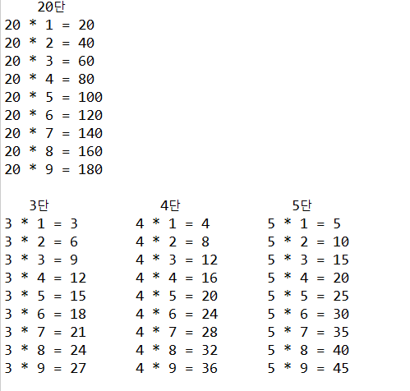

1. - (5, 3)으로 입력한 경우

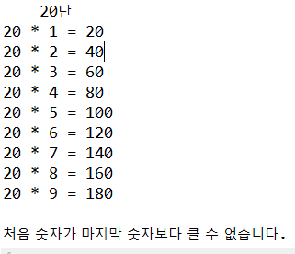

1. **정사각형 모양 출력하기 (10점)**

입력한 숫자에 따라 정사각형을 출력하시오

* 가로와 세로의 문자 수가 같아야 함

 -결과화면-

* (**모습은 직사각형처럼 보이지만 숫자를 세어보면 정사각형입니다!!**.)
* 5를 입력한 경우



1. **로또 번호 출력하기 (10점)**

1~45개의 로또 번호 중 무작위로 번호를 선택하여 총 6개의 숫자를 출력하시오.

단, 무작위로 나열되어 있는 번호를 오름차순, 내림차순으로 정렬하여 출력이 가능하도록 기능을 구현하시오.

-결과화면-

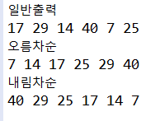

1. **음소거 상태표시 가능 Tv 구현하기 (10점)**

음소거 상태표시 가능 Tv는 전원, 채널, 볼륨, 그리고 음소거 기능이 존재한다. 각각의 버튼에 대한 기능을 구현하시오.

* Tv클래스는 SilenceTv의 Super Class이다.
* SilenceDisplayTv는 SilenceTv의 Child Class이다.
* 전원이 꺼진 상태에서는 다른 기능들이 작동되어서는 안된다.
* 제일 작은 채널 값은 1, 최대 5이다.
* 채널이 5를 넘기면 1이 되어야 함
* 채널이 1에서 아래로 내려가면 5가 되어야 한다.
* 제일 작은 볼륨 값은 0, 최대 3이다.
* 볼륨 값이 0이면 더 이상 내려가지 않는다.
* 볼륨 값이 3이면 더 이상 올라가지 않는다.

-결과화면-

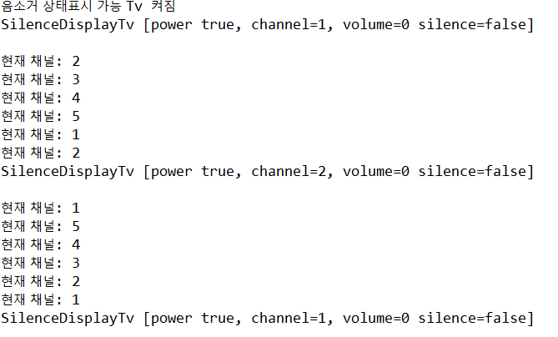

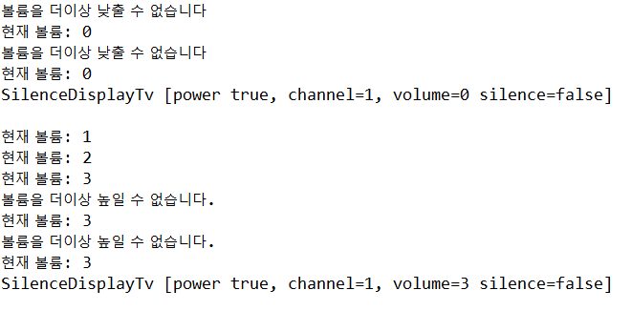

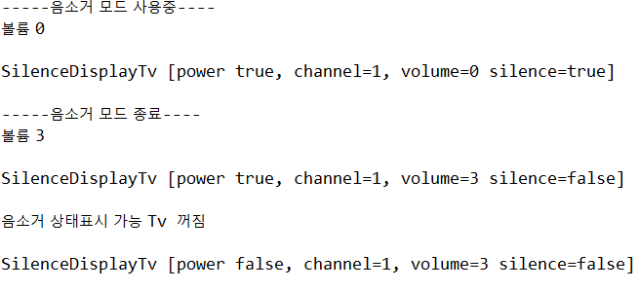

1. **리모컨 만들기 (10점)**

Tv와 리모컨이 하나씩 존재하는데 리모컨으로 Tv를 조작할 수 있도록 기능을 구현하시오.

* 5번 문제를 참고하여 음소거 상태표시 가능 Tv를 six패키지의 Tv클래스에 구현하시오.
* 3개의 인터페이스는 절대 변경하지 마시오.
* RemoteControl은 Record와 Silence를 상속받았다.
* TvRemoteControl은 RemoteControl을 구현해야만 한다.

-결과화면-

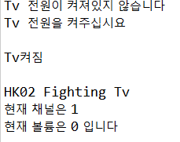

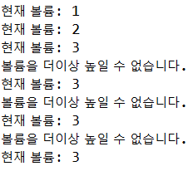

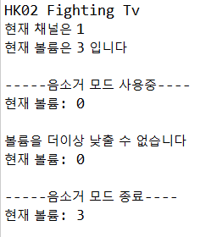

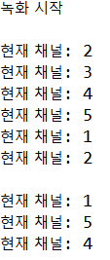

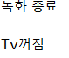

1. **카드 게임 구현하기 (10점)**

오직 2명이서 할 수 있는 카드 게임이 존재한다. 각자 2장의 패를 뽑아 점수를 합한 결과가 높은 사람이 이기는 카드게임을 구현하시오.

* Card와 CardCase클래스가 미리 구현되어 있다. 이를 이용하시오.
* Player는 한명 당 카드덱(52장의 카드)을 가지고 있다.
* Player클래스에서 게임에 진행할 카드덱을 만들고 52장의 카드를 잘 섞는다.
* Player클래스에 게임에 진행할 2장의 카드를 뽑는 기능을 만든다.
* ArenaRule클래스에서 각 카드를 점수로 변환하는 메서드를 구현하시오.
* A카드는 1, T카드는 10, J카드는 11, Q카드는 12, K카드는 13점이며 나머지 카드는 숫자의 의미대로 점수를 부여한다. Ex) 2카드는 2점

-결과화면-

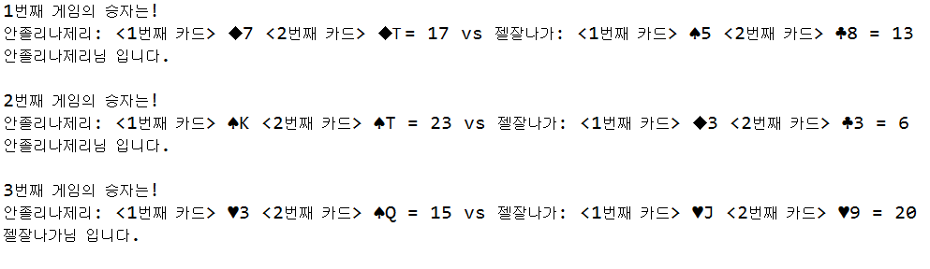

1. **고객과 면세점 (10점)**

고객이 면세점에서 물건을 구입이 가능하도록 프로그램을 작성하시오.

면세점에는 단 하나의 책, 컴퓨터, Tv, 스마트폰이 있다.

A고객은 면세점에서 책과 Tv를 구매하려고 한다. A고객은 책은 구매하지만 Tv는 소지금에 비해 비싸서 구입을 하지 못한다.

B고객은 면세점에서 컴퓨터와 스마트폰을 구매하려고 한다. B고객은 돈이 충분해서 컴퓨터와 스마트폰을 구매한다.

A고객은 다시 면세점에 들려 컴퓨터와 스마트폰을 구매하려고 하지만 이미 다 팔렸다고 알려준다.

마찬가지로 B고객이 책과 Tv를 살려고 하면 책은 이미 팔렸다고 알려준다. 대신 Tv는 남아있어서 B고객은 돈이 충분해 Tv를 구매한다.

* Book, Computer, SmartPhone, Tv클래스의 Super Class는 Product이다.
* 책, 컴퓨터, 스마트폰, Tv, Customer클래스는 변경없이 이용하시오.
* 고객이 물건을 구매하고 얻은 보너스 포인트는 소수점 셋째자리에서 반올림하여 둘째 자리까지 표시하시오.

-출력결과-

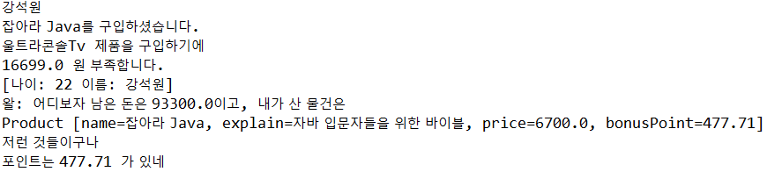

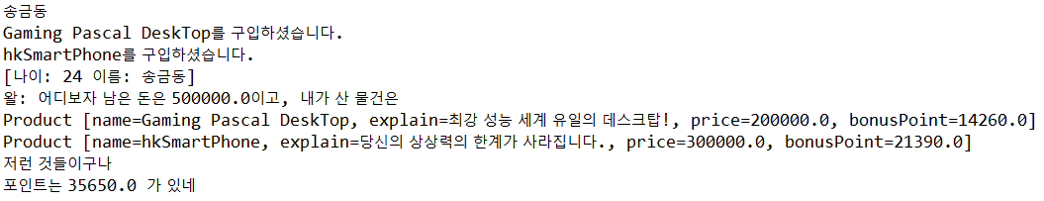

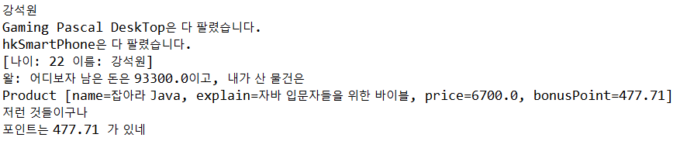

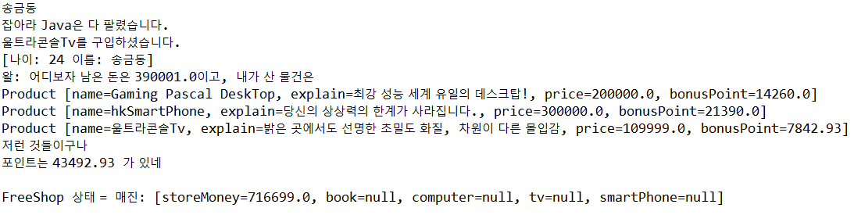

1. **야구 게임 UML 분석 및 작성하기 (10점)**

한 팀원이 야구 게임을 만들기 위해 분석을 했다. 모든 분석을 마친 후 나에게 UML 모델링 파일을 전달했다. UML 모델링을 보고 맞게 야구 게임 프로그램을 작성하시오.

* UML 모델링을 보고 작성을 하되 모든 메서드의 내용은 채우지 않는다. (야구 게임이 실행되지 않아도 됨)
* BaseBallClassDiagram.ucls 파일을 참고하여 클래스명, 패키지명, 접근제어자, 제어자, 관계등을 정확히 일치하도록 작성하시오
* UML 파일 작성시 BaseBallClassDiagramTest.ucls명으로 만드시오.

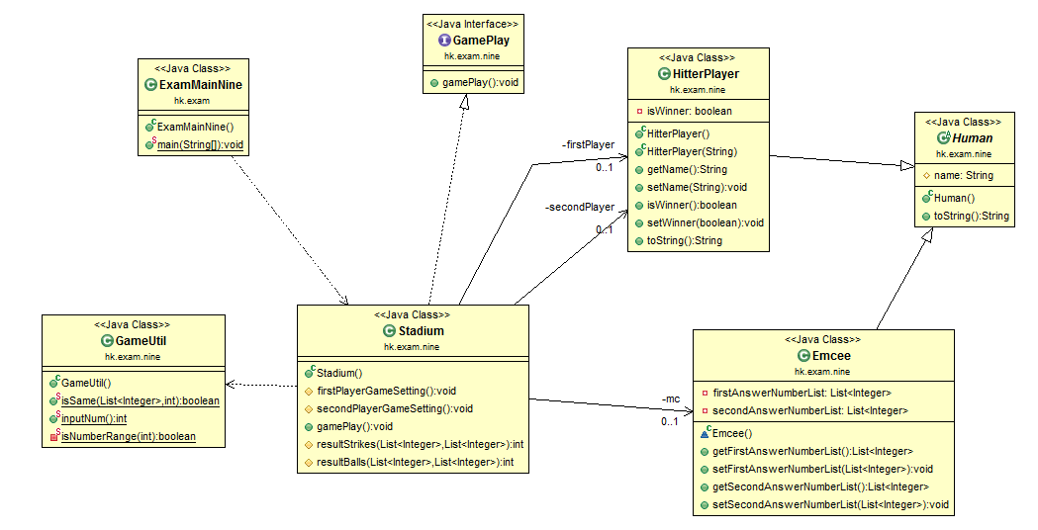

1. **병뚜껑 게임(Up&Down) (10점)**

룰을 잘 보고 객체지향적으로 병뚜껑 게임을 작성하시오.

룰:

1. 병뚜껑 게임에 참가할 인원을 지정한다. (2 ~ 11명만 참여 가능)
2. 인원에 맞게 참가자의 이름을 기입한다.
3. 컴퓨터가 1~1000 사이의 임의의 숫자를 정한다. (이를 병뚜껑 숫자라고 한다)
4. 병뚜껑 숫자가 정해지면 백단위를 지정한다. Ex) 654라면 600 ~ 700사이, 43이라면 1 ~ 100 사이로 지정
5. 첫번째 A 참가자가 먼저 직접 숫자를 입력한다.
6. A 참가자가 직접 입력한 숫자가 병뚜껑 숫자보다 큰 수라면 더 작은 수를 입력가능하게 범위를 새롭게 지정해준다. Ex) 900을 입력했다면 다음 사람 수행시 901과 1000 사이의 값을 입력하라고 알려줌
7. A참가자가 병뚜껑 숫자를 못 맞추면 다음 참가자인 B참가자가 다시 숫자를 직접 입력하며 병뚜껑 숫자보다 작은 숫자라면 더 큰 수를 입력가능하게 범위를 새롭게 지정해준다. Ex) 1000을 입력했다면 다음 사람 수행시 901 ~ 999 사이의 값을 입력하라고 알려줌
8. B참가자도 병뚜껑 숫자를 못 맞추면 다시 A참가자 차례가 되어 이전과 같은 일을 되풀이한다.
9. 5~8번을 되풀이하다 누군가 병뚜껑 숫자를 맞추게 되면 맞춘 사람은 게임에서 지게 되고 나머지 플레이어들은 승리자가 되며 게임이 종료된다.
10. 게임이 종료되면 총 시도횟수와 병뚜껑 번호를 맞춘 플레이어의 이름, 병뚜껑 번호와 자신이 입력한 숫자를 다시 한번 보여준다.
11. 또한 게임에 참가한 나머지 플레이어들의 이름도 보여주며 누가 벌칙을 받고 누가 살아남았는지 정보를 표시해준다.

* 참가자가 숫자를 입력시 숫자 이외의 값이 들어와도 게임이 강제로 종료되어서는 안된다.
* 병뚜껑 숫자에서 지정된 범위를 벗어나면 다시 숫자 입력이 가능하도록 처리하시오.
* ExamMainTen클래스에서 자신이 작성한 코드를 수행하시오.

-결과화면-

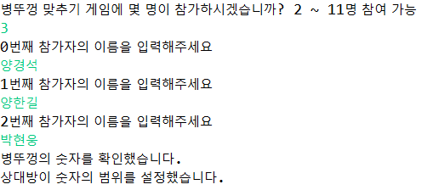

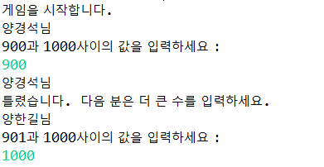

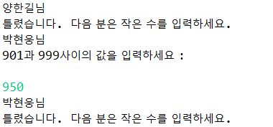 (여기서 뛰워쓰기는 무시한다.)

